Тема урока: Famous people.
Тип урока: урок построения системы знаний.
Цель: формирование у учащихся способностей к структурированию и систематизации изучаемого предметного содержания. Приобщение учащихся к иноязычной культуре.
Задачи:
- Закрепить лексический материал по теме «Описание внешности»; употребление существительных в притяжательном падеже.
- Развивать навыки диалогической и монологической речи;
- Формирование мотивации учащихся к дальнейшей работе по теме интереса к иноязычной культуре.
Планируемые результаты:
Личностные: формирование ответственного отношения к учению, готовности и способности к саморазвитию и самообразованию.
Предметные: употреблять в речи изученные ЛЕ по теме, строить монологическое высказывание;
Познавательные: развивать мотивы и интересы своей познавательной деятельности;
Коммуникативные: строить монологическое высказывание и вести диалог;
Регулятивные: саморегуляция эмоциональных состояний, контроль своего времени и управление им.
Оборудование: презентация, видеоматериал, аудиоматериал, карточки с фотографиями знаменитых людей.
Возраст: 5 класс

Этап и время | Что делают учащиеся? | Что делает педагог? | Фомирумые УУД | Планирумые результаты
- Приветствие (2 мин.) | Учащиеся приветствуют учителя, друг друга. Выстраиваются во внешний и внутренний круг. Отвечают на вопросы, обмениваются позитивными репликами. | - Приветствует обучающихся. Настраивает детей на урок.  - Good morning my dear friends! I’m glad to see you! Sit down, please.  - How are you today?  - What about your mood today?  - What day is it today?  - What date is it today?  Is everybody at the lesson today?  - Организует работу по технологии сингапурского обучения с целью речевой разминки. (Структура “Inside circle and outside circle”) - (2 мин.) | Регулятивные: управлять своим настроением, уметь выражать эмоции.  Регулятивные:  организовывать рабочее место, настраиваться на познавательную деятельность. | Организовать детей.  Проверить готовность к уроку.
I.Мотивация к учебной деятельности.  (2 мин.) | Учащиеся повторяют за учителем, тренируются в произношении выделенных звуков. Тренируются в произношении слов модуля. | - Проводит фонетическую зарядку.  Фонетическая зарядка.  Выводит на экран звуки, произносит их. Проводит работу по произношению слов.  Now, let’s train our tongues a little.    Sounds:  , [u], [ʤ] , [j], [Ə: ].  - Now, open your books at WL 6. Let’s read the words for the Module 4c. I’ll read, you’ll repeat. |  | Организовать детей.  Проверить готовность к уроку.
II.Актуализация и пробное учебное действие. (3 мин.) | Смотрят видеофрагмент, слушают речь известных героев из фильмов, мультфильмов. | Включает видеофрагмент с известными людьми. Создает условия для определения детьми темы урока.  -  Now, look at the screen please.  -Do you know these people? | Познавательные:  развивать мотивы и интересы своей познавательной деятельности | Сформулировать тему , цель и задач урока.  Развивать
III.Целеполагание и построение проекта выхода из затруднения.  (1 мин.) | Размышляют. Отвечают на вопросы.  Определяют тему урока и формулируют цель и задачи урока. | Организует фиксацию интеллектуальных затруднений при выполнении задания. Готовит детей к формулированию темы и цели урока  -What do you think we are going to speak about?  Yes, you are right! We are going to speak about famous people. We’ll repeat some grammar rules and we’ll make a profile of a person. |  | «Освежить" знания и в памяти. Сосредоточить внимание, осознание значимости предстоящей деятельности, возбуждение интереса к уроку
IV.Реализация построенного проекта. (4 мин.) | Работают под руководством учителя. Работают по структуре «Модель Фрейер», Определяют обязательные и необязательные характеристики, находят примеры и противоположные примеры.  Учащиеся слушают аудозапись. Делают записи в тетрадях по услышанному. Далее сверяют свои записи с текстом в учебнике. Затем заполняют таблицу с фактами о певице Шакире.  Дети размышляют, соспоставляют данные с характеристиками в структуре «Модель Фрейер» и делают вывод.  Под руководством учителя вспоминают грамматическое правило. Приводят примеры. | 1)Организуют работу по технологии сингапурского обучения (структура «Модель Фрейер»). Создает условия для составления определения термину «Famous People» (Известные люди)  -And who are they famous people? (структура «Модель Фрейер»)  Let’s try to make a definition of it.  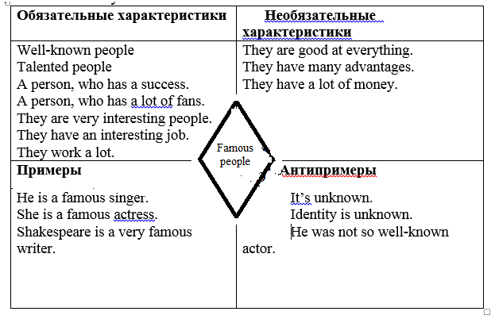  2) Организует работу по прослушиванию текста и работу по учебнику.  - Ok! Now let’s read about one famous person in our textbooks. Open your books on the page 60. Do you know this girl? Who’s she? Let’s listen and read about her. (1 мин.)  - Did you understand the text. Now try to fill in the Shakira’s profile. (2 мин.)  Организуют работу по сопоставлению характеристик певицы с определением, которые учащиеся сформулировали изначально.  -Организует работу по повторению грамматического материала.  Повторение грамматического материала. Притяжательный падеж имен существительных. (2 мин). | Познавательные: развивать мотивы и интересы своей познавательной деятельности  Личностные: формирование ответственного отношения к учению, готовности и способности к саморазвитию и самообразованию. | Дать учащимся конкретное представление об изучаемых фактах, описать внешность. Добиться от учащихся восприятия, осознания, первичного обобщения и систематизации новых знаний,
V. Первичное закрепление с комментированием во внешней речи. (3 мин.) | Учащиеся выполняют упражнение, дают ответы развернутые с комментированием, указывая в каждом случаи употребление грамматического правила. | Организует работу с учебником и в тетрадях.  What did you remember about this person? Ex. 3 p. 60. Good for you. Thank you for your answers. | Коммуникативные: строить монологическое высказывание и вести диалог. | Закрепить у учащихся те знания и умения, которые необходимы для самостоятельной работы по этому материалу
VI.Самостоятельная работа с самопроверкой по эталону. (5 мин.) | Работают в парах, составляют общие вопросы, дают ответы. | Организует работу по технологии сингапурского обучения (структура «Clock buddies»  Now, find your clock buddies at 3 o’clock, please. And let’s play a little. In pairs on of you should think of one famous people you like. The other of you should ask Yes/No questions to guess who the person is. | Регулятивные: взаимодействовать друг с другом.  Коммуникативные: строить монологическое высказывание и вести диалог. | Закрепить у учащихся те знания и умения, которые необходимы для самостоятельной работы по этому материалу
Физкультминутка | Поют песню, показывают движения по содержанию песни | Организует динамическую паузу с классом | Регулятивные: саморегуляция эмоциональных состояний | Выучить песню с движениями
VII.Включение в систему знаний и повторение. (7 мин.) | Используя фразы из упражнения в учебнике составляют рассказ об известных людях. | Организует самостоятельную работу обучающихся.  Ex.4, p. 60. Use the phrases from the ex.3 to speak about a famous person you like to the class. Remember some facts about him or her. | Коммуникативные: употреблять в речи изученные ЛЕ по теме, строить монологическое высказывание | Закрепить у учащихся те знания и умения, которые необходимы для самостоятельной работы по этому материалу
VIII.Рефлексия учебной деятельности. | Выполняют тест на компьютере. Осуществляют самооценивание.  Делают выводы. Высказываются о впечатлениях, затруднениях, которые были на уроке. | Организуют работу по выполнению компьютерного теста. Комментирует ошибки и отметки учащихся.  1)Ex.5, p. 60.  Listening.  2)-What was new at the lesson?  -What was difficult at the lesson?  3) Homework. Ex.6, p.60 | Регулятивные: саморегуляция эмоциональных состояний, контроль своего времени и управление им. | Проанализировать, дать оценку успешности достижения цели и наметить перспективу на будущее.

